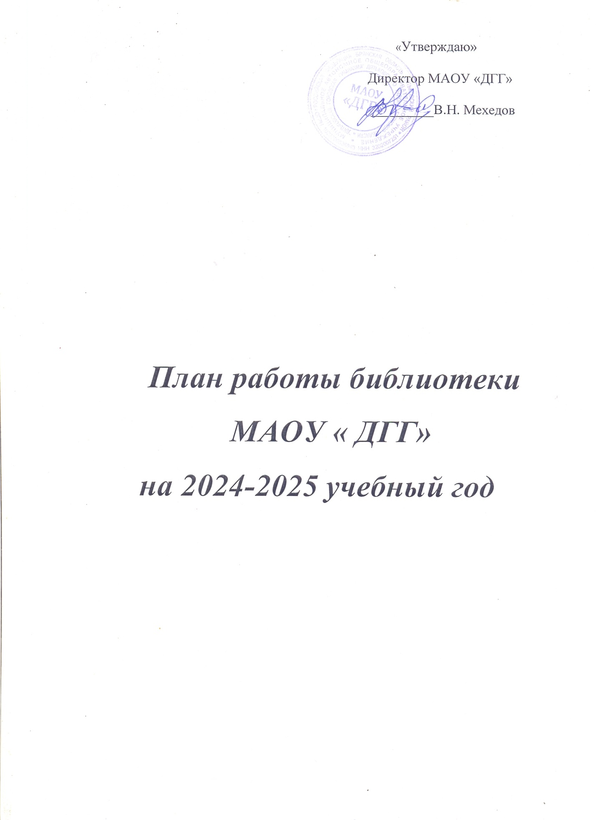

**I. Цели и задачи работы библиотеки на 2024-2025 учебный год.**

1.Продолжить работу по пропаганде литературы и привлечению детей к

развитию творческого мышления, познавательных интересов и успешного

усвоения школьных программ.

2. Продолжить работу по информационной обеспеченности учащихся и учителей,

обеспечение более широких возможностей в получении информационных

ресурсов, как на традиционных, так и на электронных носителях.

3. Продолжить и активизировать работу по обновлению книжного фонда и

сохранности книжного фонда.

4.Воспитание гуманного и бережного обращения к окружающему миру, патриотизма

и любви к родному краю, его истории.

**Основные функции библиотеки:**

1.Информационная - предоставление возможности использования информации вне зависимости

от ее вида, формата и носителя.

2.Воспитательная - способствует развитию чувства патриотизма по отношению к государству,

своему краю и школе.

3.Культорологическая - организация мероприятий, воспитывающих культурное и социальное

самосознание, содействующих эмоциональному развитию учащихся.

4.Образовательная – поддержка и обеспечение образовательных целей, сформированных задачах

развития школы и образовательных программах по предметам.

**Направления деятельности:**

* библиотечные уроки;
* информационные и прочие обзоры литературы;
* подбор литературы для внеклассного чтения;
* участие в областных и городских конкурсах;
* выполнение библиографических запросов;
* поддержка общешкольных мероприятий.

**II .Содержание и организация работа с читателями.**

|  |  |  |  |
| --- | --- | --- | --- |
| № п/п | Мероприятия | Ответственные | Сроки |
| **I. Индивидуальная работа.** | | | |
| 1. | Обслуживание читателей на абонементе:  учащихся, педагогов, тех.персонал, родителей. | Хорошева Л.А. | Постоянно |
| 2. | Рекомендационные беседы при выдаче книг.  - беседы о прочитанном  - рекламные (о новых книгах) | Хорошева Л.А. | Постоянно |
| 3. | Изучение читательских интересов уч-ся путем анкетирования | Хорошева Л.А. | Постоянно |
| 4. | Создание и поддержание комфортных условий для работы читателей. | Хорошева Л.А. | Постоянно |
| 5. | Анализ чтения | Хорошева Л.А. | Постоянно |
| 6. | «Десять любимых книг»- рейтинг самых  популярных изданий. | Хорошева Л.А. | По мере  поступления |
| 7. | «Книги- юбиляры 2025 года» | Хорошева Л.А. | Январь  с 14 по 31 |
| **2. Пропаганда краеведческой литературы** | | | |
| 1. | Оформление книжного стеллажа «Знай и люби свой край» | Хорошева Л.А. | Постоянно |
| 2. | Выставка книг «Брянская земля» | Хорошева Л.А. | Сентябрь |
| 3. | Библиотечный урок «Золотые звезды Брянщины» | Хорошева Л.А. | Ноябрь |
| **3.Работа с родительской общественностью.** | | | |
| 1. | Составление библиографического списка  учебников, необходимых школьникам к  началу учебного года, для всеобщего ознакомления | Хорошева Л.А. | Февраль  с 15-28 |
| 2. | Подборка материала к родительским собраниям. | Хорошева Л.А. | В течении года |
| 3. | Подборка материала в помощь родителям  «Как приучить ребенка читать» открытая полка | Хорошева Л.А. | По мере  поступления |
| **4.Работа с библиотечным активом**. | | | |
| 1. | Создание библиотечного совета. | Хорошева Л.А. | Октябрь  с 1 -10 |
| 2. | Участие в мероприятиях | Хорошева Л.А. | Постоянно |
| 3. | Обеспечение сохранности. Рейды по проверке учебников. | Хорошева Л.А. | 1 раз в четверть |
| 4. | Ремонт книг. | Хорошева Л.А. | 1 раз в четверть |
| **5.Работа с педагогическим коллективом.** | | | |
| 1. | Информирование учителей о новой учебной и методической литературе, педагогических журналах и газетах. | Хорошева Л.А. | На педсоветах |
| 2. | Консультационно-информационная работа  с методическими объединениями учителей - предметников, направленная на оптимальный выбор учебников и учебных пособий в новом учебном году. Оказание помощи педагогическому коллективу в поиске информации по темам. | Хорошева Л.А. | По требованию. |
| 3. | Привлечение учителей к проведению совместных досуговых мероприятий | Хорошева Л.А. | 1 раз в четверть |
| **6.Работа с учащимися школы.** | | | |
| 1 | Просмотр читательских формуляров с целью выявления задолжников (результаты сообщать классным руководителям 1- 4 классы) | Хорошева Л.А. | 1 раз в месяц |
| 2 | Проводить беседы с вновь записавшимися  читателями о правилах поведения в библиотеке, о культуре чтения книг. Ответственность за причиненный вред книги, учебнику, журналу. | Хорошева Л.А. | Постоянно. |
| 3 | Прививать любовь к книге, воспитывать культуру чтения, бережное отношение к печатным изданиям. | Хорошева Л.А. | Постоянно. |
| 4 | Работа по мелкому ремонту | Хорошева Л.А. | Постоянно. |
| 5 | Провести анкетирование учащихся 7-8 классов.  «Хочешь узнать о себе?» | Хорошева Л.А. | Ноябрь  с 15-30 |
| 6 | Провести анкетирование учащихся 6-8 классов.  «Какой я читатель?» | Хорошева Л.А. | Декабрь  с 1-15 |
| 7 | Проводить беседы о бережном и аккуратном обращении с книгой | Хорошева Л.А. | Постоянно |
| 8 | Составление библиографического списка учебников, необходимых к началу учебного года, для всеобщего ознакомления. | Хорошева Л.А. | Февраль |
| 9 | Выбрать активных читателей по параллелям | Хорошева Л.А. | Конец мая |
| 10 | Выбрать «Самый читающий класс» | Хорошева Л.А. | Конец мая |
| **II . Массовая работа.** | | | |
| 1. | В помощь учебному процессу. Выставка-  совет: Что я знаю о ЕГЭ? (подбор материалов о ЕГЭ) | Хорошева Л.А. | В течение  года. |
| 2. | Книжная выставка «Международному дню грамотности» | Хорошева Л.А. | 5-9 сентября |
| 3. | Подборка материала к часам общения «Памяти павших» (к 81-годовщине освобождения Брянщины от немецко-фашистских оккупантов) | Хорошева Л.А. | 10-17  Сентября |
| 4 | Книжная выставка.120 лет Н.А. Островскому русскому писателю (1904-1936) | Хорошева Л.А. | 26-29  сентября |
| 5 | Подборка материала и оформление книжной выставки «Помнит вся Россия» (170 лет обороне Севастополя 1854-1855) | Хорошева Л.А. | Сентябрь |
| 6 | Оформление книжной выставки «Партизанское движение на Брянщине» ( к 81- годовщине освобождения Брянщины от немецко-фашистских захватчиков). | Хорошева Л.А. | Сентябрь |
| 7 | Оформление книжной выставки. День воинской славы «Куликовская битва» | Хорошева Л.А. | Сентябрь |
| 8 | Оформление книжной выставки «День учителя» | Хорошева Л.А. | Октябрь |
| 9 | Оформление книжной выставки к всемирному дню  защите животных. «Братья наши меньшие» | Хорошева Л.А. | Октябрь |
| 10 | К всемирному дню почты «Общение на расстоянии с помощью писем» | Хорошева Л.А. | Октябрь |
| 11 | Подбор материла к часам общения: «Наш  школьный корабль» | Хорошева Л.А. | Октябрь |
| 12 | «Путешествие по страницам сказок»  для 1-5 классов | Хорошева Л.А. | Октябрь |
| 13 | Литературный час «В гостях у осени» | Хорошева Л.А. | Октябрь |
| 14 | Подборка материала и стихов «Краски осени» для 1-4 классов. | Хорошева Л.А. | Октябрь-ноябрь |
| 15 | Беседы с учащимися 5,6-х классов. «Справочный аппарат библиотеки». | Хорошева Л.А. | Октябрь,  Ноябрь |
| 16 | Книжная выставка. 210 лет М.Ю. Лермонтову  русскому поэту (1814-1841) | Хорошева Л.А. | 13-16  октября |
| 17 | Подборка стихов о Родине к «Дельфиаде» | Хорошева Л.А. | 2 неделя  октября |
| 18 | Сказочная викторина «День рождения Вини- Пуха» | Хорошева Л.А. | 12-15  октября |
| 19 | Открытые полки:  1. «История»  2. «Внеклассное чтение»  3. «Энциклопедии для учащихся 1- 4 классов»  4. «Как приучить ребенка читать»  5. «В мире новых книг»  6. «Православная культура» | Хорошева Л.А. | Пополнять  по мере  поступления |
| 20 | Воспитание здорового образа жизни.  а) Открытая полка – «За здоровый образ жизни».  б) Картотека статей и мероприятий о здоровом образе жизни. | Хорошева Л.А. | В течение  года. |
| 21 | Тематический стенд «100 книг для детей и юношества» | Хорошева Л.А. | В течение года |
| 22 | Ежемесячные выставки к юбилейным и знаменательным датам. | Хорошева Л.А. | В течение  года |
| 23 | Тематические стеллажи:  - «Краеведение»  - «Природа»+папка «Сценарии по экологии»  - «Великая отечественная война»+ папка  «Сценарии о ВОВ» | Хорошева Л.А. | По мере поступления |
| 24 | Викторина «В гостях у сказки» для ГПД 1 классов | Хорошева Л.А. | 4 неделя февраля |
| 25 | Оформление книжной выставки «4 ноября - День народного единства» | Хорошева Л.А. | 1- 4 ноября |
| 26 | Подборка стихов к районному конкурсу чтецов  «Пою мое Отечество». | Хорошева Л.А. | Ноябрь |
| 27 | Оформление книжной выставки «С любовью к матери» | Хорошева Л.А. | Ноябрь  с 16 по 26 |
| 28 | Познавательная викторина «Все о птицах» с презентацией. | Хорошева Л.А. | 2 неделя ноября |
| 29 | Урок- презентация «Вести со всей планеты» для 3-4 кл. | Хорошева Л.А. | Март  с 25-30 |
| 30 | Игровая программа: «У елки новогодней»  для 2 -6 классов. | Хорошева Л.А. | 4 неделя  декабря |
| 31 | Книжная выставка. 110 лет со дня рождения В.Ю. Драгунскому, детскому писателю (1913-1973) | Хорошева Л.А. | 29 ноября –  1 декабря |
| 32 | Урок-презентация «9 декабря -День героев Отечества» | Хорошева Л.А. | 9 декабря |
| 33 | «Новогодний калейдоскоп». Презентация.(как отмечают новый год в разных странах) для 4-9 классов. | Хорошева Л.А. | 4 неделя  декабря |
| 34 | Подбор материала к КТД «Все профессии важны» | Хорошева Л.А. | Январь  с 20-31 |
| 35 | Оформление книжной выставки «В мире профессий» | Хорошева Л.А. | Январь  20-31 |
| 36 | Обзор литературы «Книги-юбиляры» 2024 г. | Хорошева Л.А. | Январь |
| 37 | Тематический урок-беседа «День былинного героя Ильи Муромца | Хорошева Л.А. | Январь |
| 38 | Сказочная викторина по сказкам Братьев Гримм  к 240 лет юбилею | Хорошева Л.А. | Январь |
| 39 | Подбор материала к КТД «Все профессии важны» | Хорошева Л.А. | Январь  с 20-31 |
| 40 | Тематический урок-беседа на тему «Дети блокадного Ленинграда» | Хорошева Л.А. | 27-29  Января |
| 41 | Литературный час по творчеству Н.И. Сладкого к 105 летнему юбилею автора | Хорошева Л.А. | Январь |
| 42 | Тематический урок-беседа «Сталинград: 200 дней мужества и стойкости» | Хорошева Л.А. | 2-5 февраля |
| 43 | Литературный час по творчеству В.М. Гаршина  ( к 170 летнему юбилею писателя) | Хорошева Л.А. | 14-16 февраля |
| 44 | Игровая программа: «Один день из армейской жизни» для 5-6 классов | Хорошева Л.А. | Февраль  20-22 |
| 45 | Подбор материала к часам общения « День  защитника Отечества» | Хорошева Л.А. | Февраль  с 15-25 |
| 46 | Роль и назначение библиотеки. Понятие об абонементе и читальном зале. (2 класс) | Хорошева Л.А. | с 25-28  Февраля |
| 47 | Тематический урок-беседа на тему «280 лет Ф.Ф.Ушакову, русскому флотоводцу | Хорошева Л.А. | 23-24  февраль |
| 48 | Посвящение в читатели учащихся 1-2 классов. | Хорошева Л.А. | Февраль  с 20-28 |
| 49 | Библиотечный урок: «Чудо-имя которому книга»  для 2-6 классов. | Хорошева Л.А. | с 25-30  марта |
| 50 | Подбор материала к часам общения « 8 марта» | Хорошева Л.А. | Март  с 1-7 |
| 51 | «Хоровод книжек для девченок и мальчишек»  игра-путешествие | Хорошева Л.А. | Март |
| 52 | Оформление книжной выставки «Мамин день» | Хорошева Л.А. | Март  с 1-7 |
| 53 | Беседа с учащимися 2-х классов по теме: «Структура книги. Кто и как создает книги» | Хорошева Л.А. | Март  с 10-20 |
| 54 | Неделя детской книги | Хорошева Л.А. | с 25-30 марта |
| 55 | Подбор материала к часам общения «Здоровый образ жизни». | Хорошева Л.А. | Апрель |
| 56 | Викторина по ЗОЖ «Путешествие в страну Здравушку» для учащихся 2-4 классов | Хорошева Л.А. | 7 апреля |
| 57 | Литературный час к 225 лет юбилею Х.К.Андерсену  датскому писателю-сказочнику | Хорошева Л.А. |  |
| 58 | Подбор материла к часам общения «Космонавтика»  + Папка «День космонавтики». | Хорошева Л.А. | Апрель  с 1-12 |
| 59 | Урок-практикум «Книжкина больница» для 2 классов | Хорошева Л.А. | Апрель  с 15-30 |
| 60 | Подбор материала к часам общения «Земля - наш дом» | Хорошева Л.А. | 20-22  апреля |
| 61 | «Угадай героя сказки» литературный ответ-вопрос | Хорошева Л.А. | Апрель |
| 62 | Тематический урок-беседа на тему «185 лет П.И.Чайковскому выдающемуся русскому композитору | Хорошева Л.А. | 6-7 мая |
| 63 | Оформление книжной выставки «9 мая – День Победы» | Хорошева Л.А. | с 1-10 мая |
| 64 | Литературный час «Читаем книги о войне» | Хорошева Л.А. | 3-10 мая |
| 65 | Тематический урок-беседа на тему «День славянской письменности и культуры | Хорошева Л.А. | 24 мая |
| 66 | «Что в имени тебе моем». Познавательно-игровая программа для 1-6 классов. | Хорошева Л.А. | Май  с 15-20 |
| 67 | Интеллектуальная викторина для 5-6 классов Что? Где? Когда? | Хорошева Л.А. | Май |
| 68 | «Чтобы летом не скучать – выбирай, что почитать» | Хорошева Л.А. | 22-25 мая |
| **III. Информационно-библиографическая и справочная работа**  **школьного ИБЦ.** | | | |
| 1 | Организация и ведение справочно-библиографического аппарата библиотеки.  - Каталогизация новых поступлений художественной и методической литературы.  - Каталогизация учебников по авторам,  предметам и классам.  - Картотека учебников  - Создание каталогов художественно –методических и периодических изданий.  (алфавитного каталога авторов, каталога заглавий книг и статей, каталога по ключевым словам и персоналиям.) | Хорошева Л.А. | По мере  поступления  В течение  года  В течение  года |
| 2 | Организовать работу с учителями начальных классов к урокам внеклассного чтения.  - Оформить полки.  - Отбор литературы. | Хорошева Л.А. | Октябрь |
| 3 | Организовать работу с ГПД «Час книги» | Хорошева Л.А. | Ноябрь |
| 4 | Провести анкетирование учащихся 7-8 классов.  «Хочешь узнать о себе?» | Хорошева Л.А. | Ноябрь. |
| 5 | Провести анкетирование учащихся 6-8 классов.  «Какой я читатель?» | Хорошева Л.А. | Декабрь. |
| **IV. Работа с фондом.** | | | |
| **1.Работа с фондом учебной литературы.** | | | |
| 1 | Диагностика обеспеченности учащихся учебниками и учебными пособиями на 2022/2023 уч.год. | Хорошева Л.А. | Октябрь |
| 2 | Работа с фондом учебников  а). ведение учета.  б). размещение и хранение.  Прием и обработка поступивших учебников:  - запись в книгу суммарного учета.  - штемпелевание.  - оформление картотеки | Хорошева Л.А. | По мере  Поступления. |
| 3 | Составление отчетных документов, диагностика уровня обеспеченности учащихся учебниками и другой литературой. | Хорошева Л.А. | По мере  Поступления. |
| 4 | Прием и выдача учебников.(по графику) | Хорошева Л.А. | Май-июнь,  Август-сентябрь |
| 5 | Информирование учителей и учащихся о новых учебниках и учебных пособий. | Хорошева Л.А. | По мере  Поступления |
| 6 | Списание с фонда учебников с учетом смены программ | Хорошева Л.А. | каждые 5 лет |
| 7 | Проведение работы по сохранности учебного фонда  (рейды по классам с подведением итогов) | Хорошева Л.А. | 2 раза  в год |
| 8 | Продолжить каталогизацию учебников через автоматизированную систему МАК-SQL | Хорошева Л.А. | В течение  года |
| **2. Работа с фондом художественной и методической литературы** | | | |
| 1 | Своевременное проведение обработки и регистрации в каталоге поступающей литературы | Хорошева Л.А. | По мере  поступления |
| 2 | Выдача изданий читателям | Хорошева Л.А. | Постоянно |
| 3 | Соблюдение расстановки фонда на стеллажах | Хорошева Л.А. | Постоянно |
| 4 | Систематическое наблюдение за своевременным  возвратам в библиотеку выданных изданий | Хорошева Л.А. | Постоянно |
| 5 | Ведение работы по сохранности книжного фонда | Хорошева Л.А. | Постоянно |
| 6 | Создание и поддержание комфортных условий для  работы с читателями | Хорошева Л.А. |  |
| 7 | Работа по мелкому ремонту художественных изданий, методической литературы и учебников с привлечением актива. | Хорошева Л.А. | Постоянно |
| 8 | Списание фонда с учетом ветхости и морального износа. | Хорошева Л.А. | Каждые 5 лет |
| 9. | Контроль за недопущением в фонде экстремисткой  литературы. | Хорошева Л.А.  и зам. директора по УВР | Постоянно |
| **3. Комплектование фонда периодики** | | | |
| 1 | Оформление подписки на 1 полугодие 2023года | Хорошева Л.А. | Ноябрь |
| 2 | Оформление подписки на 2 полугодие 2023года | Хорошева Л.А. | Май |
| **4. Профессиональное развитие сотрудников библиотечно-информационного центра** | | | |
| 1 | Участие в городских совещаниях, проводимых  управлением образования города. | Хорошева Л.А. | 4 раза  в год |
| 2 | Участие в районных совещаниях, проводимых управлением образования района, основные темы:  - Формирование заказа на учебники и учебные пособия.  - Планирование работы библиотеки  - Итоги, опыт и перспективы работы школьной библиотеки  - Работа по приобщению детей к систематическому  чтению | Хорошева Л.А. | Ноябрь,  апрель |
| 3 | Самообразование:  - Чтение журналов: «Школьная библиотека», «Справочник школьного библиотекаря» и приложений к ним. | Хорошева Л.А. | Постоянно |
| 4 | Работа по самообразованию с использованием опыта лучших школьных библиотекарей:  - Посещение семинаров  - Присутствие на открытых мероприятиях  - Индивидуальные консультации | Хорошева Л.А. | 2 раза  в год |
| 5 | Совершенствование и освоение новых библиотечных технологий | Хорошева Л.А. | В течение  года |
| 6. | Приказы, письма, отчеты, мониторинги, инструкции  о библиотечном деле | Хорошева Л.А. | Постоянно |